中華民國滑輪溜冰協會活動成果報告表

|  |  |  |  |  |  |
| --- | --- | --- | --- | --- | --- |
| 活動名稱 | 2019韓國南原公開賽 | 填表人 | | 林宗男 | |
| 主辦單位 | KRSF韓國輪滑協會 | | | | |
| 承辦單位 |  | | 活動地點 | | 韓國南原市 |
| 活動時間 | 2019/04/17~23 | | 參加人數 | | 12 |
| 活動內容 | 4月17日從桃園機場出發前往韓國釜山機場，到達機場後轉坐遊覽車前往南原市。  4月18日比賽第一天，上午賽程是各項的500m+D預賽，中午12點是各項的500m+D複賽結束後，休息至13:30分開始下午賽程500m+D準決賽、15000公尺淘汰賽決賽，休息10分鐘後，接著比500m+D決賽，結束今日賽程。  4月19日比賽第二天，上午賽程是各項的200m追逐計時賽預賽，結束後休息至下午13時開始200m追逐計時賽決賽，緊接著比高中男女以及大專以上的10000公尺計分淘汰賽決賽，休息10分鐘後，接著比1000公尺爭先賽預賽，結束今日賽程。  4月20日比賽第三天，上午賽程為國小的200m決賽、國小(B)3000m接力賽決賽、1000公尺箏線賽預賽，下午14時開始比國中以上的組別1000公尺爭先賽複賽，接著比國小(A) 3000m接力賽決賽，休息10分鐘後，開始比國中以上的組別的1000公尺爭先賽決賽，結束今日賽程。  4月21日比賽第四天，上午賽程是國小(Ａ、Ｂ)組的500m+D預賽，休息10分鐘後，接著是國中以上的組別的3000m接力賽預賽，緊接著是國小(A)300m預賽、500m+D複賽，中午休息至下午14:40，開始比大專組3000m接力賽複賽及國中男女3000m接力賽決賽，接著國小(Ａ、Ｂ)組的500m+D複賽及決賽，休息10分鐘後，開始比高中以上組別的3000m接力賽決賽，所有賽事結束。  4月22日凌晨6點從飯店出發前往釜山機場，11點上飛機飛回桃園機場，下午4：30到達桃園機場。 | | | | |
| 比賽成績  (項目、組別、姓名、名次) | DT200m，women University＆Business，陳映竹，第一名  500m+D，women University＆Business，李孟竹，第三名  500m+D，women University＆Business，陳映竹，第四名  1000m，men University＆Business，古長晉，第四名  1000m，women University＆Business，李孟竹，第三名  1000m，women High school，陳知妤，第二名  EP10000m，men University＆Business，柯福軒，第二名  EP10000m，women High school，陳知妤，第一名  E15000m，men University＆Business，柯福軒，第七名  E15000m，women University＆Business，李孟竹，第五名  E15000m，women High school，陳知妤，第一名  3000mRelay，women University＆Business，陳映竹，第四名  3000mRelay，women University＆Business，盤家羽，第四名  3000mRelay，women University＆Business，古馨評，第四名  3000mRelay，women University＆Business，李孟竹，第四名 | | | | |
| 檢討與建議 | 可以提前一兩天前抵達，讓選手能適應比賽場地，提高比賽效果。 | | | | |

活動照片(簡述照片內容)至少6張

⭣ E15000m，men University＆Business（12古長晉、13柯福軒、17范聖毅）

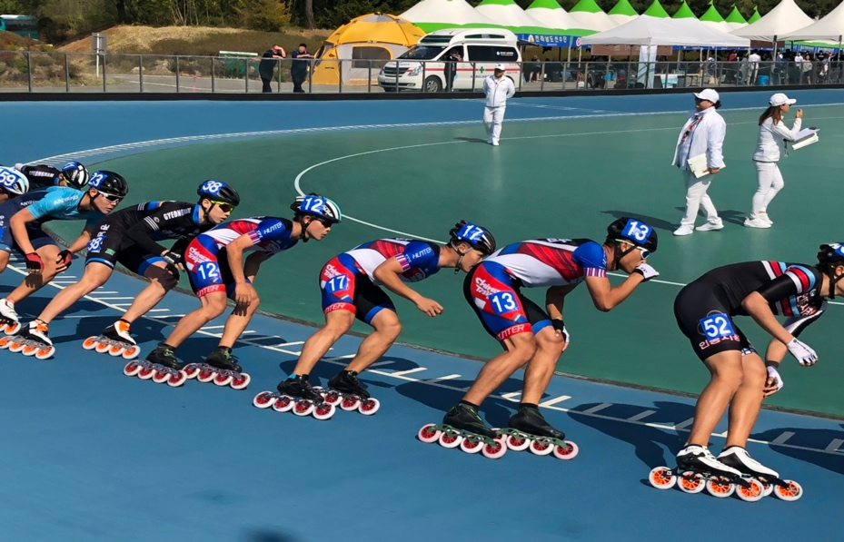

⭣ DT200m，women University＆Business（陳映竹）

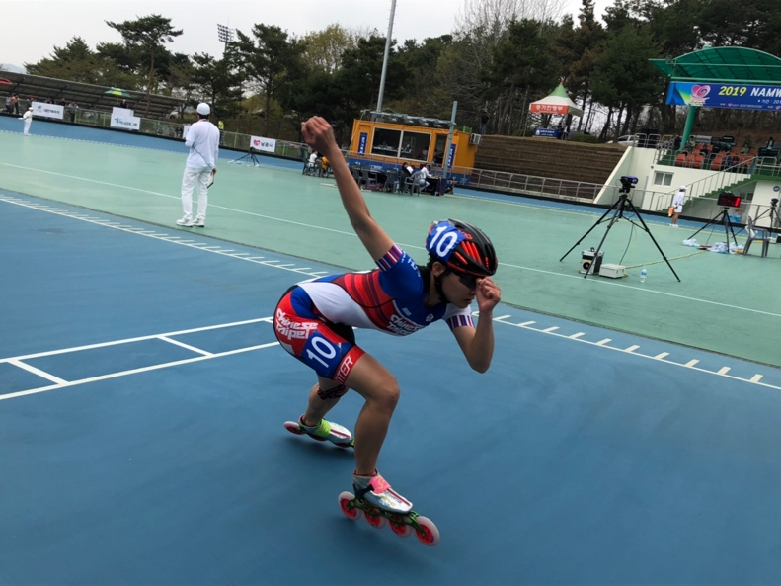

⭣ 500m＋D，men University＆Business（14黃玉霖）

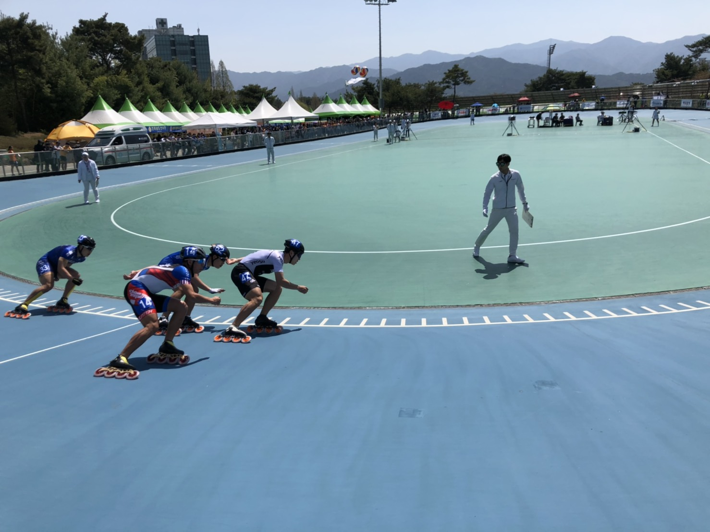

⭣得獎選手與洪斌福秘書長合照（左起陳知妤、陳映竹、洪秘書長、柯福軒）

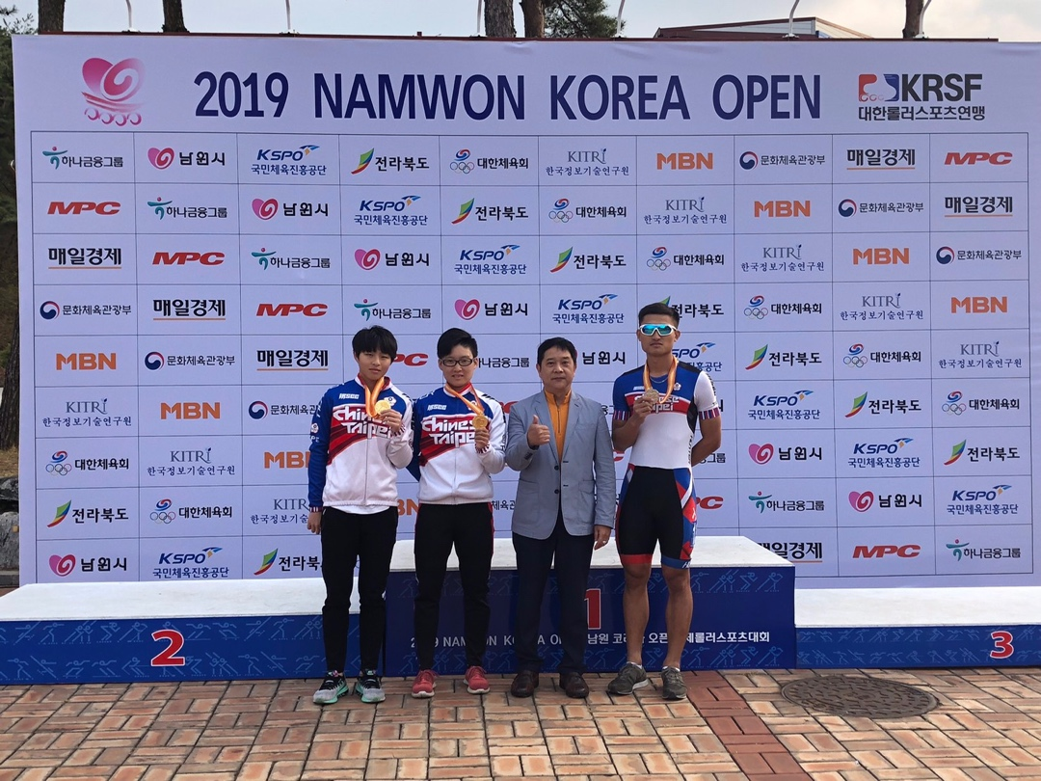

⭣ 500m＋D，women University＆Business頒獎（右，李孟竹）

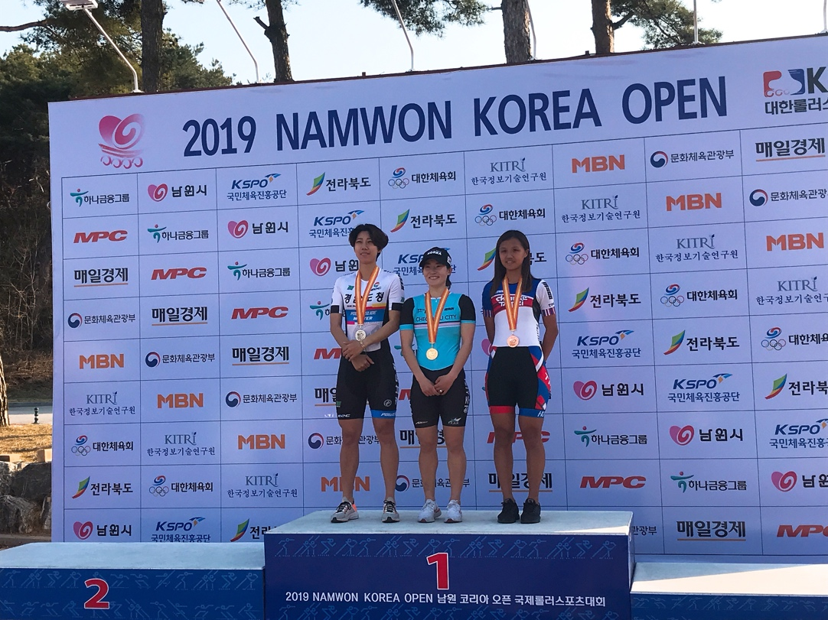

⭣團體照

